滁州奥岚格机械有限公司烘干机生产项目
竣工环境保护验收监测报告

工和监测[竣]字2019第120号

建设单位： 滁州奥岚格机械有限公司
编制单位： 安徽工和环境监测有限责任公司

二零一九年六月
建设单位法人代表：丁春深
编制单位法人代表：杨雪
项 目 负 责 人：王柯
填 表 人：崔珊珊

建设单位：滁州奥岚格机械有限公司（盖章）
电话：0550-5256366
邮编：239500
地址：安徽省滁州市全椒经济开发区经一中路

编制单位：安徽工和环境监测有限责任公司（盖章）
电话：0551-67891265
传真：0551-67891265
邮编：230000
地址：合肥市高新区香樟大道168号柏堰科技实业园D19栋4楼
表一 项目基本情况
建设项目名称 | 滁州奥岚格机械有限公司烘干机生产项目
建设单位名称 | 滁州奥岚格机械有限公司
建设项目性质 | 新建（补办）√ 改扩建 技改 迁建
建设地点 | 徽省滁州市全椒经济开发区经一中路
主要产品名称 | 烘干机设备
设计生产能力 | 年产5H-12批式循环谷物干燥机40台、5H-16批式循环谷物干燥机60台、5H-22批式循环谷物干燥机50台、5H-30批式循环谷物干燥机50台、果蔬烘干机40台、热风炉90台
实际生产能力 | 同环评设计一致
环评时间 | 2016年12月 |  | 开工建设时间 | 2012年3月
调试时间 | 2012年7月 |  | 现场监测时间 | 2019年6月14日-6月15日
环评报告表 审批部门 | 全椒县环境保护局 |  | 环评报告表 编制单位 | 亳州市中环环境科技有限责任公司
环保设施  设计单位 | / |  | 环保设施  施工单位 | /
投资总概算  （万元） | 500 | 环保投资概算  （万元） | 16.5 | 比例 | 3.3%
实际总投资  （万元） | 500 | 环保投资  （万元） | 12.5 | 比例 | 2.5%
验收监测依据 | （1）《中华人民共和国环境保护法》（2015.1.1）；  （2）《中华人民共和国环境影响评价法》（2018.12.29）；  （3）《中华人民共和国大气污染防治法》（2018.10.26）；  （4）《中华人民共和国水污染防治法》（2018.1.1）；  （5）《中华人民共和国固体废物污染环境防治法（修改）》（2016.11.7）；  （6）《中华人民共和国环境噪声污染防治法》（2018.12.29）；  （7） 《建设项目环境保护管理条例》（国务院第682号令，2017.10.1）《国务院关于修改〈建设项目环境保护管理条例〉的决定》（2017.10.1）；  （8）《产业结构调整指导目录2011年本（2013年修正）》（发展改革委令2011第9号，2013.2.16）；  （9）《建设项目竣工环境保护验收技术指南污染影响类》（生态环境部[2018]9号；2018.5.15）；  （10） 《建设项目竣工环境保护验收暂行办法》（国环规环评[2017]4号2017.11.20）；  （11）《安徽省环境管理保护条例》（安徽省人民代表大会常务委员会，2018年1月1日）；  （12）“滁州奥岚格机械有限公司烘干机生产项目标准确认函”（全椒县环境保护局，2016年12月10日）；  （13）《滁州奥岚格机械有限公司烘干机生产项目环境影响报告表》（亳州市中环环境科技有限责任公司，2016年12月）；  （14）“滁州奥岚格机械有限公司烘干机生产项目环境影响报告表批复”（全椒县环境保护局，全环评[2016]88号，2016年12月30日）；  （15）滁州奥岚格机械有限公司烘干机生产项目竣工环境保护验收监测委托书（2019年6月，安徽工和环境监测有限责任公司）。
验收监测标准  标号、级别 | 1、废气：项目生产过程中产生废气主要为焊接烟尘和打磨烟尘。厂区废气排放执行《大气污染物综合排放标准》(GB16297-1996)表2中厂界外浓度最大值排放限值要求。  表1-1 无组织废气排放标准
  污染物 | 厂界  排放限值（mg/m³） | 标准来源
  颗粒物 | 1.0 | GB 16297-1996
验收监测标准  标号、级别 | 2、废水：项目废水为员工生活污水，项目污水经化粪池收集预处理后，执行《污水综合排放标准》（GB8978-1996）中表4中三级标准要求，其中氨氮满足《污水排入城镇下水道水质标准》（GB/T 31962-2015）B等级标准，废水经厂区化粪池预处理后，接入全椒县开发区污水管网中，排至全椒县污水处理厂处理。  表1-2 污水综合排放标准
  执行标准  污染因子 | 污水综合排放三级标准
  pH | 6～9（无量纲）
  COD_{Cr} | ≦500（mg/L）
  BOD₅ | ≦300（mg/L）
  SS | ≦400（mg/L）
  动植物油 | ≦100（mg/L）
验收监测标准  标号、级别 | 表1-3 污水排入城镇下水道水质标准  3、噪声：厂界噪声执行《工业企业厂界环境噪声排放标准》（GB12348-2008）中2类标准。  表1-4 工业企业厂界环境噪声排放标准
  执行标准  污染因子 | 污水排入城镇下水道水质标准
  氨氮 | ≦45（mg/L）
  类别 | 昼间 | 夜间
  2类 | 60（dB(A)） | 50（dB(A)）
验收监测标准  标号、级别 | 4、固体废物：一般固废处理处置执行《一般工业固体废物贮存、处置场污染控制标准》（GB18599-2001）及修改单（2013）中有关规定执行。
表二 项目建设内容
滁州奥岚格机械有限公司在滁州全椒县综合经济开发区经一中路新建“滁州奥岚格机械有限公司烘干机生产项目”。厂区东侧为全椒丽驰服饰有限公司，南侧为天利动力股份有限公司，西侧为安徽佑众医药集团，北侧为全柴天成动力公司空置厂房。
2016年12月，亳州市中环环境科技有限责任公司编制完成了《滁州奥岚格机械有限公司烘干机生产项目环境影响报告表》并报送至全椒县环境保护局给予审批。2016年12月30日，全椒县环境保护局（全环评[2016]88号）对本项目环境影响报告表进行批复。滁州奥岚格机械有限公司根据全椒县环境保护局对本项目批复的函，全面落实报告表及其批复中提出的各项污染防治措施，对该项目的环保设施进行建设。本项目于2012年3月开始建设，于2012年7月建设完毕并投入试运营。
滁州奥岚格机械有限公司成立于2012年7月6日，从事粮食烘干机械和仓储设备的生产和销售，已于2012年7月投产，目前主要产品为粮食烘干机。本次验收范围为年产5H-12批式循环谷物干燥机40台、5H-16批式循环谷物干燥机60台、5H-22批式循环谷物干燥机50台、5H-30批式循环谷物干燥机50台、果蔬烘干机40台、热风炉90台生产线主体工程、环保工程及其相配套的辅助工程。
经调查该项目在试运行期间未受到周边居民的投诉。由于当地政府环保力度的收紧及企业环保意识的加强，企业于2019年6月进行本项目竣工环境保护的验收工作。
滁州奥岚格机械有限公司于2019年6月委托安徽工和环境监测有限责任公司对“滁州奥岚格机械有限公司烘干机生产项目”开展竣工环境保护验收工作。根据《建设项目环境保护管理条例》（中华人民共和国国务院令 第682号）中的相关要求，受企业委托并依据《建设项目竣工环境保护验收暂行办法》（国环规环评[2017]4号）的要求，安徽工和环境监测有限责任公司组织技术人员对建设项目进行了现场踏勘并认真收集、分析了建设项目主体工程和环保设施的有关资料，据此编制了本项目“竣工环境保护验收监测技术方案”。
2019年6月14日-6月15日，滁州奥岚格机械有限公司烘干机生产项目调整生产运营工况至稳定状态，安徽工和环境监测有限责任公司对该项目环境保护设施运行工况进行现场勘察，并进行布点监测。
2.1 投资情况
项目投资总概算500万元，环保概算投资16.5万元；实际总投资500万元，其中环保实际投资12.5万元。
2.2 劳动定员与年工作时间
本项目劳动定员60人，未建设职工食堂和住宿。年运营300天，实行单班制，每班工作8小时。
2.3 验收范围
本次验收范围为年产5H-12批式循环谷物干燥机40台、5H-16批式循环谷物干燥机60台、5H-22批式循环谷物干燥机50台、5H-30批式循环谷物干燥机50台、果蔬烘干机40台、热风炉90台生产线主体工程、环保工程及其相配套的辅助工程。
2.4 项目周边情况
本项目位于滁州全椒县综合技术开发区经一中路，厂区东侧为全椒县丽驰服饰有限公司，南侧为天利动力股份有限公司，西侧为安徽佑众医药集团，北侧为全柴天成动力公司空置厂房。
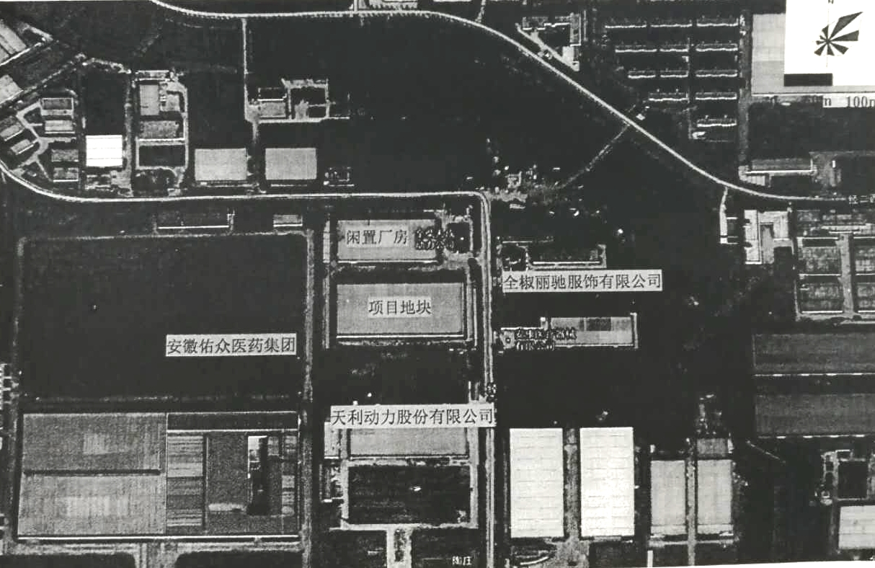
2.5 项目建设内容
本项目租用全柴天成动力公司位于全椒县经济开发区经一中路的厂房进行生产，厂房占地面积约13175平方米，项目组成见表2.1。
表2.1 项目工程建设情况一览表
类别 | 工程名称 | 工程内容 |  | 工程规模 | 实际建设情况
主体  工程 | 厂房 | 主要为生产车间和成品仓库 |  | 面积约13175平方米 | 已落实，实际建设情况同环评一致
公用及辅助工程 | 办公室 | 提供项目区工作人员的办公场所 |  |  | 已落实，实际建设情况同环评一致
公用及辅助工程 | 职工食堂 | 提供项目区工作人员用餐 |  |  | 本项目未建设职工食堂
公用及辅助工程 | 供电 | 引自全椒县经济开发区供电管网 |  |  | 已落实，本项目由全椒县经济开发区供电管网供电
公用及辅助工程 | 给水 | 引自全椒县经济开发区供水管网 |  |  | 已落实，本项目由全椒县经济开发区供水管网供水
公用及辅助工程 | 排水 | 全椒县经济开发区排水系统 |  |  | 本项目施行雨污分流，生活污水经化粪池预处理后，排入全椒县开发区管网，进入全椒县污水处理厂进行处理
环保  工程 | 废气 | 焊接烟尘 | 加强车间通风 |  | 本项目焊接烟尘，通过车间强通风措施，处理废气；厂区未建设食堂和住宿，无食堂油烟产生
环保  工程 | 废气 | 食堂油烟 | 油烟净化器 |  | 本项目焊接烟尘，通过车间强通风措施，处理废气；厂区未建设食堂和住宿，无食堂油烟产生
环保  工程 | 职工生活污水 | 化粪池 |  |  | 已落实，实际建设情况同环评一致
环保  工程 | 食堂废水 | 隔油池 |  |  | 本项目未建设职工食堂，无食堂废水产生
环保  工程 | 固废暂存 | 一般固废堆放场所 |  |  | 已落实，本项目生产过程中产生的废边角料、废包装材料收集后，外售处理；职工生活垃圾统一交由当地环卫部门清运处理
2.6项目生产设备
表2.2 项目主要生产设备一览表
设备名称 | 单位 | 环评中数量 | 实际建设数量
数控剪板机 | 台 | 10 | 1
激光切割机 | 台 | 0 | 1
数控冲床 | 台 | 6 | 1
数控液压板料折弯机 | 台 | 3 | 1
折弯机 | 台 | 0 | 1
液压机 | 台 | 0 | 1
冲床 | 台 | 0 | 3
气保焊机 | 台 | 15 | 3
紧板机 | 台 | 2 | 0
剪板机 | 台 | 0 | 1
2.7原辅材料能源消耗及水平衡
表2.3 项目主要原辅材料一览表
原辅材料名称 | 单位 | 环评中设计年用量 | 实际年使用量
钢板 | t/a | 100 | 100
型材（钢管、角钢、槽钢） | t/a | 50 | 50
气保焊丝 | t/a | 20 | 20
二氧化碳 | 瓶/年 | 60 | 60
氧气 | 瓶/年 | 60 | 60
乙炔 | 瓶/年 | 25 | 25
2.8 给、排水
（1）给水系统
本项目给水由全椒县经济开发区引入，本项目用水主要为职工的生活用水，本项目月用水量为200t。
（2）排水
本项目排水主要为生活污水，无生产废水产生，项目生活废水经化粪池收集后进入全椒县开发区污水管网，后经全椒县污水处理厂处理，实行雨污分流制。
2.9 供电设备
本项目每月用电量6000度。由全椒县经济开发区供电管网供给，能满足该项目用电需求，
2.10 项目生产工艺流程
2.10.1 烘干机项目工艺流程及产污节点见下图：
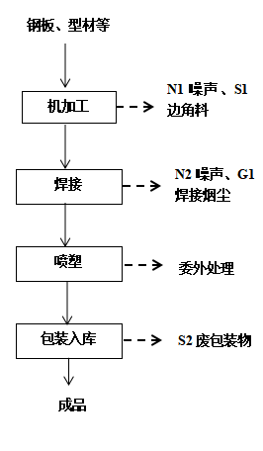
图2.10.1 烘干机项目生产工艺流程及产污环节图
2.10.2 烘干机生产工艺流程简述
1）机加工：外购的钢材、型材等原材料按照产品尺寸要求，利用切割机、弯管机等机械进行粗加工，在此过程会产生设备噪声（N1）和边角料（S1）；
2）焊接：机加工后的产品和外购的零部件进行焊接，此过程会产生设备噪声（N2）、焊接过程中产生的焊接烟尘（G1）；
3）打磨：用磨床对焊接后的半成品进行打磨，保证表面平滑，此过程会产生设备噪声（N3）、废边角料（S2）；
4）喷塑：焊接后的半成品进行表面喷塑，此过程委外处理（委外协议见附件7）；
5）包装入库：喷塑后的产品进行包装入库，此过程会产生废包装物（S3）。
表三 主要污染源、污染物处理和排放流程
3.1 废气污染源
本项目未建设员工食堂，废气主要为气保焊机焊接过程产生的焊接烟尘。
本项目生产过程中气保焊接过程会产生焊接烟尘，废气产生量较少，企业采取车间强通风措施，对焊接烟尘进行处置。
3.2 废水污染源
本项目废水为员工生活污水，项目生活废水经化粪池收集后接入全椒县开发区污水管网，经全椒县经济开发区管网网排入全椒县污水处理厂进行深度处理。
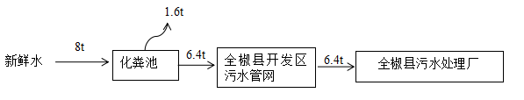
图3.2-3 项目水源平衡图（t/d）
3.3 噪声污染源
本项目噪声污染主要来自机械设备运行噪声。主要为剪板机、开式可倾压力机、数控冲床、气保焊接机、紧板机、数控机床、数控液压折弯机等设备运行时产生的噪声。厂区通过减振安装和厂房隔声等措施降低厂区噪声源强。
3.4 固体废物
本项目固体废弃物为生产过程中产生的废边角料及废包装料、员工生活垃圾。
（1）项目产生的废边角料及废包装料集中收集后外售处理；
（2）生活垃圾由当地环卫部门收集后，定期清运处理。
（3）废润滑油暂存厂区危废车间，定期交由有资质单位处置。
3.5 项目变动情况
本项目实际建设地点、生产工艺、产品、规模及环保设施均与后评价内容一致，项目无重大变动。

表四 建设项目环境影响报告表主要结论及审批部门审批决定
4.1 项目“三同时”验收表落实情况
经核查，该项目“三同时”验收表落实情况见表4.1。
表4.1 环境影响评价报告表三同时落实情况
污染源分类 | 污染防治措施 | 主要  工程 | 预期效果 | 实际落实情况
一、废气
焊接烟尘 | 加强生产区通风设备，员工佩戴防尘口罩 | 排风扇 | 达到《大气污染物综合排放标准》（GB 16297-1996）表2中无组织排放标准限值的要求 | 已落实，焊接烟尘通过车间强通风措施，对废气进行处理；根据检测结果，焊接烟尘满足《大气污染物综合排放标准》（GB 16297-1996）表2中无组织排放标准限值的要求
食堂油烟 | 经处理效率为70%的静电油烟净化器处理 | 静电油烟净化器 | 达到（G18483-2001）的规定限2.0mg/m³的要求 | 本项目未建设职工食堂，无食堂油烟产生
二、废水
生活污水 | 项目食堂废水经隔油池处理后与职工生活污水进入化粪池处理后排入全椒县经济开发区污水管网中，至全椒县污水处理厂处理 | 隔油池、化粪池 | 达到《污水综合排放标准（GB8978-1996）表4中三级标准，其中氨氮满足《污水排入城镇下水道水质标准》（GB/T 31962-2015）中B等级标准 | 本项目废水主要为员工生活废水，未建设食堂无食堂废水。生活污水经厂区化粪池预处理后，排入全椒县开发区污水管网，经全椒县污水处理厂处理
三、噪声
生产设备 | 隔音、减震 | 隔音、减震等 | 厂界噪声达到《工业企业厂界环境噪声排放标准》GB12348-2008中2类标准要求 | 已落实，本项目噪声处理措施同“三同时”内容一致
四、固废
废边角料及废包装料生活垃圾 | 分类收集、分类存放、分类放置 | 一般固废堆放场所 | 均得到资源化，无害化处理 | 已落实，项目生产过程中产生的废表角料、废包装材料集中收集后外售处理；职工生活垃圾集中堆放，统一交由当地环卫部门清运处理；废润滑油先暂存厂区危废间，定期交由有资质单位处置

4.2 环保设施投资
本项目计划总投资500万元，环保投资16.5万元，环保投资占总投资的3.3%。实际该项目实际总投资500万元，其中环保投资12.5万元，环保投资占总投资的2.5%。本项目环保设施投资情况如表4.2所示。
表4.2 项目环境保护设施投资一览表
投资项目 | 环保设施 | 设计投资额  （万元） | 实际投资额  （万元）
焊接烟尘 | 排风扇 | 5 | 5
食堂油烟 | 静电油烟净化器 | 3 | 0
职工生活废水、食堂废水 | 化粪池、隔油池 | 5 | 4
噪声 | 隔音、消音、减震 | 2.5 | 2.5
固废 | 一般固废堆放场所 | 1 | 1
合计 |  | 16.5 | 12.5
备注：本项目不设立员工食堂，无食堂油烟和食堂废水处理设施
4.3 报告表主要结论
本项目的建设符合国家相关产业政策，厂址的选择符合滁州市总体规划要求。项目区域环境质量符合相应环境标准要求，在落实本评价所要求的各项那个环境保护措施后，并将环境管理纳入日常生产管理渠道，污染物排放能符合国家相应标准要求，污染物排放总量符合污染物总量控制要求，可以将环境影响降低到最小程度，在落实上述评价要求前提下，本评价认为建设项目是可行的。

表4.3 环评及批复落实情况
环评和批复要求 | 实际落实情况
废水污染治理：落实《报告表》提出的废水处理措施。本项目废水主要为生活污水和食堂废水。项目实行雨污分流，食堂废水经隔油池处理后和生活污水一起进入化粪池处理达标后通过市政污水管网，排入全椒县污水处理厂二期处理。生活污水出厂满足《污水综合排放标准》（GB 8978-1996）中表4三级标准，其中氨氮满足《污水排入城镇下水道水质标准》（GB/T 31962-2015）B等级标准。 | 本项目废水主要为职工生活废水，经厂区化粪池预处理后，通过全椒县开发区污水管网，排入全椒县污水处理厂处理，检测结果同环评批复一致；厂区未建设职工食堂，无食堂废水产生
废气污染治理：落实《报告表》中提出的废气处理措施。本项目主要为焊接烟尘和食堂油烟。焊接烟尘通过加强生产区通排风设施等措施，排放满足《大气污染物综合排放标准》（GB 16297-1996）表2中无组织排放标准限值要求。食堂油烟经油烟净化器装置净化后排放，排放满足《饮食业油烟排放标准》（GB 16297-2001）中相关标准。本项目设置50m防护距离，在防护距离内没有居民等环境敏感点，如果建设单位以后发现有新建居民点等环境敏感点目标情况，需及时向有关部门反映。 | 项目焊接工序会产生焊接烟尘，通过车间强通风措施对废气进行处理，检测结果同环评批复一致；企业未建设职工食堂和住宿，无油烟废气产生。在公司周边设置50m防护距离，防护距离内无居民等环境敏感点
噪声污染治理：合理布置高噪声设备；选用低噪声设备；采取消音、隔音等措施进行噪声治理，确保厂界噪声达到《工业企业厂界噪声标准》（GB 12348-2008）2类标准。 | 已落实，噪声污染治理措施同环评批复要求一致
固体废物处置:本项目产生的固废为生活垃圾、边角料、废包装材料等。生活垃圾委托环卫部门清运，边角料和废包装物综合利用。 | 已落实，固体废物处置措施同环评批复要求一致
项目环保投资应纳入总体投资预算并予以落实 | 已落实，环保投资已纳入总体预算并予以落实

表五 验收监测质量保证及质量控制

5.1监测质量保证和质量控制措施
（1）及时了解生产工况，保证监测过程中工况负荷满足验收监测要求；
（2）合理布置监测点位，保证点位布设的科学性和合理性；
（3）监测分析方法采用国家标准分析方法，监测人员持证上岗；
（4）现场采样和测试前，声级计用声级计校准器进行校准；
（5）样品采集、运输、保存严格按照国家规定的技术要求实施；
（6）监测数据及验收监测报告严格执行三级审核制度，经过校核、审核、审定后报出。

5.2监测分析方法
废气监测分析方法及检出限如表5.2-1所示。

表5.2-1 废气监测分析方法
分析项目 | 分析方法 | 标准来源 | 检出限
颗粒物 | 环境空气 总悬浮颗粒物的测定 重量法 | GB/T 15432-1995 | 0.001mg/m³
噪声监测分析方法及其检出限如表5.2-2所示。
表5.2-2 噪声监测分析方法
监测项目 | 分析方法 | 标准来源 | 检出限
厂界噪声 | 工业企业厂界环境噪声排放标准 | GB 12348-2008 | /
废水监测分析方法及其检出限如表5.2-3所示。
表5.2-3 水质监测分析方法
分析项目 | 分析方法 | 标准来源 | 检出限
pH | 长管型酸碱度笔 | 《水和废水监测分析方法》（第四版）国家环境保护总局（2002年） | /
COD_{Cr} | 重铬酸盐法 | HJ 828-2017 | 4mg/L
BOD₅ | 稀释与接种法 | HJ 505-2009 | 0.5mg/L
SS | 重量法 | GB/T 11901-1989 | /
氨氮 | 纳氏试剂分光光度法 | HJ 535-2009 | 0.025mg/L
动植物油 | 红外分光光度法 | HJ638-2018 | 0.06mg/L
5.3 监测分析使用仪器如表5.3所示

表5.3 监测分析仪器
监测项目 | 测试仪器 | 仪器检定有效日期
颗粒物 | 岛津分析天平 | 2019-9-2
厂界噪声 | 声级计、声校准器 | 2019-12-13
pH | 长管型酸碱度笔 | 2019-7-9
COD_{Cr} | COD消解器 | 2019-8-7
BOD₅ | 生化培养箱 | 2019-7-9
SS | ESJ电子天平 | 2019-6
氨氮 | 紫外可见分光光度计 | 2019-7-9
动植物油 | 红外分光测油仪 | 2019-7-9
5.4 噪声监测仪器前后校准记录
表5.4 噪声监测仪器校准结果一览表
测量时间 | 校准声级dB[A] |  |  | 备注
测量时间 | 测量前 | 测量后 | 差值 | 测量前、后校准声级差值小于0.5dB[A]，测量数据有效。
2019年6月14日 | 93.8 | 93.9 | 0.1 | 测量前、后校准声级差值小于0.5dB[A]，测量数据有效。
2019年6月15日 | 93.8 | 93.8 | 0.0 | 测量前、后校准声级差值小于0.5dB[A]，测量数据有效。

表六 验收监测内容

6.1环境保护设施调试运行效果
通过对各类污染物排放浓度的监测，来说明环境保护设施调试运行效果，具体监测内容如下：

6.1.1废气

无组织废气
（1）监测点位：根据废气排放特点及建设项目区域环境特征，在厂界外布设4个大气无组织监测点，点位选择根据监测时气象情况确定，上风向1个参照点，下风向3个监控点。
（2）监测项目：气象参数，颗粒物浓度。
（3）监测频次：一次值，4次/天，连续监测2天。
G2

6.1.2 废水监测
（1）监测点位：废水总排口。
（2）监测项目：pH、COD_{Cr}、BOD₅、SS、氨氮、动植物油。
（3）监测频次：每天监测4次，连续监测2天。

6.1.3 厂界噪声监测
（1）监测点位：厂界四周。
（2）监测项目：等效A声级Leq（dB），昼间噪声。
（3）监测频次：昼间噪声监测1次，连续监测2天。

6.2 验收监测点位图
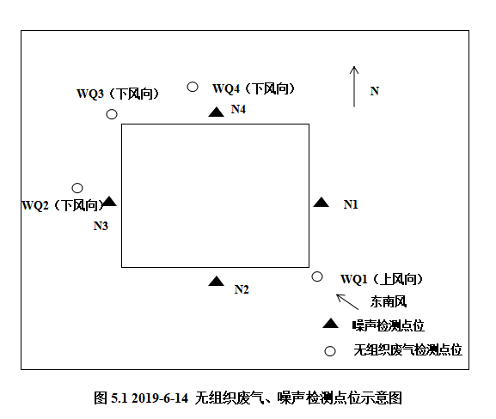
G1（上风向）
G4（下风向）
G3（下风向）
G2（下风向）
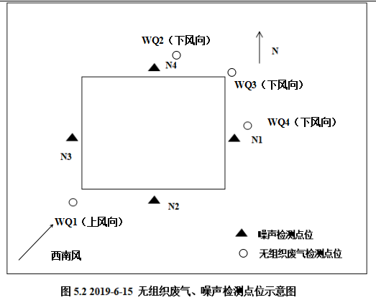
G1（上风向）
G3（下风向）
G4（下风向）
G2（下风向）

表七 验收监测结果
7.1 验收监测期间生产工况记录
根据滁州奥岚格机械有限公司烘干机生产项目运行工况，安徽工和环境监测有限责任公司于2019年6月14日~6月15日对本项目的周边气象条件、厂界无组织废气、废水、厂界噪声进行了现场监测。
安徽工和环境监测有限责任公司监测人员同步进行生产工况监察，根据企业出示的竣工环境保护验收监测期间的生产工况表，企业竣工环境保护验收期间的生产工况稳定，环保设施正常运行，生产负荷满足验收监测期间工况的要求。
7.2 监测期间气象统计表
表7.2 监测期间气象资料统计表
日期 | 监测时间 | 风速（m/s） | 气压（kpa） | 温度（℃） | 风向 | 天气
2019.6.14 | 08:00~09:00 | 1.9 | 100.4 | 24.7 | 东南 | 晴
2019.6.14 | 10:00~11:00 | 1.8 | 100.3 | 26.9 | 东南 | 晴
2019.6.14 | 14:00~15:00 | 2.1 | 100.1 | 28.1 | 东南 | 晴
2019.6.14 | 16:00~17:00 | 2.0 | 100.4 | 28.7 | 东南 | 晴
2019.6.15 | 08:00~09:00 | 1.8 | 100.4 | 24.7 | 西南 | 多云
2019.6.15 | 10:00~11:00 | 1.9 | 100.3 | 26.9 | 西南 | 多云
2019.6.15 | 14:00~15:00 | 2.0 | 100.1 | 28.7 | 西南 | 多云
2019.6.15 | 16:00~17:00 | 2.0 | 100.1 | 28.6 | 西南 | 多云
7.3废气监测结果
表7.3 组织废气监测结果统计表
监测  项目 | 监测  日期 | 监测  时间 | G1（上风向） | G2（下风向） | G3（下风向） | G4（下风向）
颗粒物（mg/m³） | 2019.6.14 | 08:00~09:00 | 0.086 | 0.110 | 0.103 | 0.106
颗粒物（mg/m³） | 2019.6.14 | 10:00~11:00 | 0.092 | 0.098 | 0.104 | 0.102
颗粒物（mg/m³） | 2019.6.14 | 14:00~15:00 | 0.093 | 0.102 | 0.095 | 0.099
颗粒物（mg/m³） | 2019.6.14 | 16:00~17:00 | 0.084 | 0.110 | 0.093 | 0.093
颗粒物（mg/m³） | 2019.6.15 | 08:00~09:00 | 0.081 | 0.097 | 0.099 | 0.106
颗粒物（mg/m³） | 2019.6.15 | 10:00~11:00 | 0.077 | 0.110 | 0.103 | 0.101
颗粒物（mg/m³） | 2019.6.15 | 14:00~15:00 | 0.080 | 0.108 | 0.095 | 0.093
颗粒物（mg/m³） | 2019.6.15 | 16:00~17:00 | 0.078 | 0.114 | 0.106 | 0.106
颗粒物（mg/m³） | 标准限值 | 1.0 | 达标 | 达标 | 达标 | 达标
根据监测结果可知，厂界颗粒物排放浓度最大值为0.114mg/m³，无组织废气排放浓度满足满足《大气污染物综合排放标准》(GB16297-1996)表2中厂界排放限值要求。
7.4 厂界噪声监测结果

表7.4 厂界噪声监测结果统计表
检测  日期 | 监测点位 | 监测结果dB（A） |  | 执行  标准 | 达标情况
检测  日期 | 监测点位 | 时间 | Leq | 执行  标准 | 达标情况
2019.  6.14 | N1厂界东 | 昼间  （06:00-22:00） | 55.3 | 2类限值  昼间60dB | 达标
2019.  6.14 | N2厂界南 | 昼间  （06:00-22:00） | 56.1 | 2类限值  昼间60dB | 达标
2019.  6.14 | N3厂界西 | 昼间  （06:00-22:00） | 54.8 | 2类限值  昼间60dB | 达标
2019.  6.14 | N4厂界北 | 昼间  （06:00-22:00） | 56.5 | 2类限值  昼间60dB | 达标
2019.  6.15 | N1厂界东 | 昼间  （06:00-22:00） | 53.9 | 2类限值  昼间60dB | 达标
2019.  6.15 | N2厂界南 | 昼间  （06:00-22:00） | 55.1 | 2类限值  昼间60dB | 达标
2019.  6.15 | N3厂界西 | 昼间  （06:00-22:00） | 55.5 | 2类限值  昼间60dB | 达标
2019.  6.15 | N4厂界北 | 昼间  （06:00-22:00） | 56.4 | 2类限值  昼间60dB | 达标
根据监测结果可知，2019年6月14日-2019年6月15日2天，厂界四周的昼夜噪声（昼间53.9-56.5dB（A）满足GB12348-2008《工业企业厂界环境噪声排放标准》中2类限值。
7.5 废水监测结果
表7.5 废水总排口监测结果统计表
检测点位 | 日期  检测因子 |  | pH  （无量纲） | COD_{Cr}  （mg/L） | BOD₅  （mg/L） | SS  （mg/L） | 氨氮（mg/L） | 动植物油（mg/L）
废水总排口 | 6.14 | 1 | 7.73 | 105 | 18.1 | 34 | 10.4 | 0.06L
废水总排口 | 6.14 | 2 | 7.76 | 113 | 18.8 | 37 | 10.1 | 0.06L
废水总排口 | 6.14 | 3 | 7.81 | 108 | 17.6 | 36 | 10.5 | 0.06L
废水总排口 | 6.14 | 4 | 7.79 | 101 | 17.3 | 37 | 10.5 | 0.06L
废水总排口 | 6.14 | 平均值 | / | 107 | 18.0 | 36 | 10.4 | /
废水总排口 | 6.14 | 标准限值 | 6-9 | 500 | 300 | 400 | 45 | 100
废水总排口 | 6.15 | 1 | 7.83 | 107 | 18.4 | 35 | 10.2 | 0.06L
废水总排口 | 6.15 | 2 | 7.85 | 104 | 17.5 | 34 | 10.3 | 0.06L
废水总排口 | 6.15 | 3 | 7.79 | 110 | 18.9 | 38 | 10.0 | 0.06L
废水总排口 | 6.15 | 4 | 7.77 | 102 | 18.3 | 36 | 10.4 | 0.06L
废水总排口 | 6.15 | 平均值 | / | 106 | 18.3 | 36 | 10.2 | /
废水总排口 | 6.15 | 标准限值 | 6-9 | 500 | 300 | 400 | 45 | 100
备注：检出限后加“L”表示检测结果低于检出限，结果未检出。
根据监测结果可知，本次验收监测项目废水总排口各因子排放浓度（2019.6.14，pH：7.73~7.81（无量纲）、COD_{Cr}均值：107mg/L、BOD₅均值18.0mg/L、
SS：36mg/L、氨氮：10.5mg/L、动植物油均为未检出L；2019.6.15，pH：7.77-7.85（无量纲）、COD_{Cr}均值：106mg/L、BOD₅均值：18.3mg/L、SS：36mg/L、动植物油均为未检出）均满足《污水综合排放标准》（GB8978-1996）中的三级标准）；氨氮：10.2mg/L，满足《污水排入城镇下水道水质标准》（GB/T 31962-2015）中B等级标准。
7.6 固体废物调查及统计结果
滁州奥岚格机械有限公司按照验收监测期间调查数据推算，对滁州奥岚格机械有限公司固废产生量统计如表7.6。
表7.6 固废产生量统计
编号 | 名称 | 性状 | 类别 | 实际产生量  （t/a） | 处理处置方式
1 | 废边角料及废包装材料 | 固体 | 一般固废 | 7.8 | 集中收集外售
2 | 生活垃圾 | 固体 | 一般固废 | 7.5 | 收集后交由环卫部门
3 | 废润滑油 | 液体 | 危废废物 | 1.6 | 暂存厂区危废间，定期交由资质单位处置

表八 验收监测结论
8.1 环保设施调试运行效果
本次竣工环境保护验收为滁州奥岚格机械有限公司烘干机生产项目，验收监测时间为2019年6月14-15日，验收监测期间建设项目实际运行工况能满足验收监测期间运行工况的要求，符合竣工环境保护验收监测技术规范要求。
8.1.1 运营期：
（1）本次验收厂界颗粒物排放浓度最大值为0.114mg/m³，无组织废气排放浓度满足《大气污染物综合排放标准》(GB16297-1996)表2中厂界排放限值要求。
（2）2019年6月14日-2019年6月15日2天，厂界四周的昼夜噪声（昼间53.9-56.5dB（A））满足GB12348-2008《工业企业厂界环境噪声排放标准》中2类限值。
（3）本次验收监测项目废水总排口各因子排放浓度（2019.6.14，pH：7.73~7.81（无量纲）、CODCr均值：107mg/L、BOD5均值18.0mg/L、SS：36mg/L、氨氮：10.5mg/L、动植物油均为未检出L；2019.6.15，pH：7.77-7.85（无量纲）、CODCr均值：106mg/L、BOD5均值：18.3mg/L、SS：36mg/L、动植物油均为未检出）均满足《污水综合排放标准》（GB8978-1996）中的三级标准）；氨氮：10.2mg/L，满足《污水排入城镇下水道水质标准》（GB/T 31962-2015）中B等级标准。
（4）项目各类固体废物处理处置合理，满足环评及批复中要求。
项目环境影响报告表及批复文件要求的污染控制措施基本得到了落实，采
取的污染防治措施效果良好，各类污染物达标排放，符合竣工环境保护验收的要求。
8.2 验收建议
（1）加强项目的设备维护及管理，保证项目环境保护措施的正常运行，确
保项目的废气、废水和噪声能够达标排放。
（2）加强厂区环境管理，规范项目固废收集场所建设。
（3）加强废气处理设施，确保废气达标排放。

附件
本报告表附以下附件、附图：
附图
附图1： 项目地理位置图
附图2： 项目平面布置图
附件
附件1： 验收监测委托书
附件2： 标准确认函
附件3： 环评批复
附件4： 验收监测生产工况证明
附件5： 确认书
附件6： 现场监测照片
附件7： 委外协议
附件 8 废油处置协议
附件 9 检测报告

